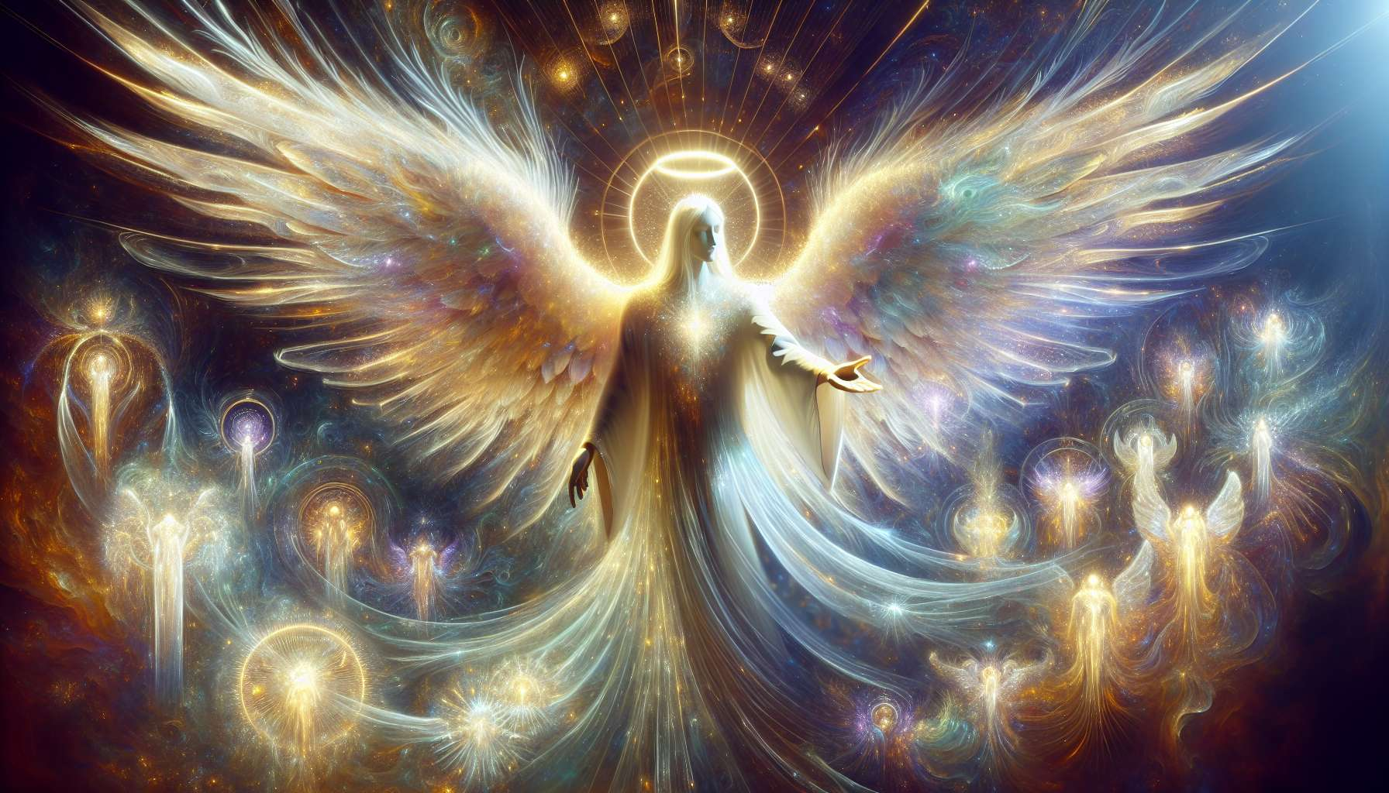

L'Angelic Healing è una pratica ricca e variegata che si sviluppa in diverse forme, ognuna con le sue specificità e i suoi campi di applicazione preferiti. Tra i principali rami, troviamo il Healing con gli Arcangeli, che fa appello ai quattro grandi Arcangeli che sono Michele, Raffaele, Gabriele e Uriel. Ognuno di essi è invocato in base al suo ambito di competenza: Michele per la protezione e il coraggio, Raffaele per la guarigione fisica ed emotiva, Gabriele per la comunicazione e la creatività, Uriel per la saggezza e la conoscenza. Il terapeuta apprenderà a connettersi alla loro energia specifica per canalizzare le loro qualità e virtù al servizio della persona.  
  
Un'altra forma diffusa è il Healing con gli angeli custodi e le guide. Qui, l'accento è posto sul rapporto privilegiato che unisce ogni essere umano al suo angelo custode personale, l'essere di luce che lo accompagna per tutta la vita. Il terapeuta cercherà di stabilire un canale di comunicazione diretto con questo angelo, allo scopo di ricevere messaggi di orientamento e sostegno per il suo cliente. Potrà anche entrare in contatto con le guide spirituali della persona, come i defunti o le guide animali, sempre con l'obiettivo di consigliare e accompagnare benevolmente.  
  
Infine, un terzo approccio consiste nel lavorare con cori angelici specifici, come i Serafini, i Cherubini o ancora i Troni. Ognuno di questi cori incarna un'energia e una coscienza particolari, che possono essere invocate in base alle esigenze della persona. Ad esempio, i Serafini saranno chiamati per affrontare problemi legati all'amore incondizionato e alla devozione, mentre i Cherubini saranno più adeguati per questioni di protezione e purificazione. Questa forma di Angelic Healing richiede una conoscenza approfondita delle gerarchie celesti e spesso richiede un lungo lavoro di preparazione e ascesi da parte del terapeuta.  
  
Ma al di là di queste distinzioni, è importante sottolineare che tutti questi approcci condividono un nucleo comune: quello della connessione alla Fonte Divina. Perché gli angeli, qualunque essi siano, sono solo intermediari, messaggeri al servizio del Divino. Essi ci ricordano che anche noi siamo scintille di questa Coscienza suprema, dotati di un potere illimitato di guarigione e trasformazione. Come diceva molto bene Doreen Virtue, pioniera dell'Angelic Healing: "Gli angeli sono i nostri partner nel processo di guarigione. Ci tendono la mano, ma tocca a noi afferrarla."  
  
Quindi, qualsiasi sia la forma di Angelic Healing scelta, l'essenziale è coltivare questa connessione intima con il Divino, aprirsi alla guida amorevole degli angeli per diventare a nostra volta dei canali di luce e amore. E' incarnando queste qualità nella nostra vita che potremo davvero trasmetterle a coloro che vengono da noi in cerca di guarigione. Come ricordava l'Arcangelo Raffaele alla grande mistica Ildegarda di Bingen: "La più grande guarigione è quella che avviene nel cuore di chi la dona." Possano queste parole ispirare la nostra pratica e farci diventare messaggeri di pace e armonia.  
  
Punti da ricordare:  
  
- L'Angelic Healing si sviluppa in diverse forme, ognuna con le sue specificità e campi di applicazione.  
  
- Il Healing con gli Arcangeli fa appello a Michele, Raffaele, Gabriele e Uriel, invocati secondo il loro campo di competenza (protezione, guarigione, comunicazione, saggezza).  
  
- Il Healing con gli angeli custodi e le guide si concentra sulla relazione privilegiata con l'angelo custode personale e le guide spirituali per ricevere messaggi e sostegno.  
  
- Lavorare con cori angelici specifici (Serafini, Cherubini, Troni) permette di invocare energie particolari in base alle esigenze.  
  
- Tutti questi approcci condividono un nucleo comune: la connessione alla Fonte Divina. Gli angeli sono intermediari al servizio del Divino.  
  
- L'essenziale è coltivare la connessione intima con il Divino e aprirsi alla guida degli angeli per diventare a propria volta un canale di luce e amore.  
  
- La più grande guarigione è quella che avviene nel cuore di chi la dona. Essere un messaggero di pace e armonia è centrale nella pratica dell'Angelic Healing.